Домашнее задание для 1 ДОП, от 1.03.25.

**8.03. - праздник! Уроков не будет, школа не работает.**

**15.03. - подготовка к контрольной работе.**

1. Баева, Зебряк “Сольфеджио для 1-2 класса”.

**№52**

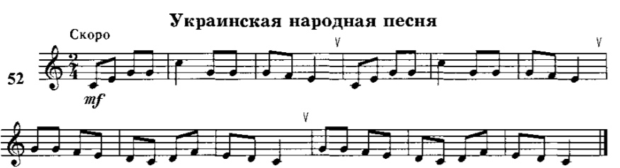

* Читать ритм ритмослогами с дирижированием в размере 2/4;
* Читать ноты в ритме с дирижированием.

1. “Музыкальный размер”.

Вспомним, что **такт - это расстояние от одной сильной доли до следующей.** Но такты бывают разными по **размеру**. Это зависит от количества долей в такте и их длительностей. Сейчас мы шагаем и дирижируем четвертями, то есть каждая доля равна четверти по длительности. Но доли могут быть другими по длительности (половинная, восьмая, шестнадцатая). И количество долей (шагов) и их длительность указывается в музыкальном размере. Перпишите в тетрадь по теории определение.

**Музыкальный размер - это размер одного такта.**

Верхняя цифра - количество долей в такте.

Нижняя цифра - длительность доли.

Примеры музыкальных размеров:

2/4, ¾, 4/4, ⅜, 6/8, 12/16.

1. Знаки альтерации (повторение).

Повторяем знаки **диез**, **бемоль**, **бекар**.

Пропишите бекар возле целых нот на линеечках и между линеечками до конца каждой стройки нотного стана.

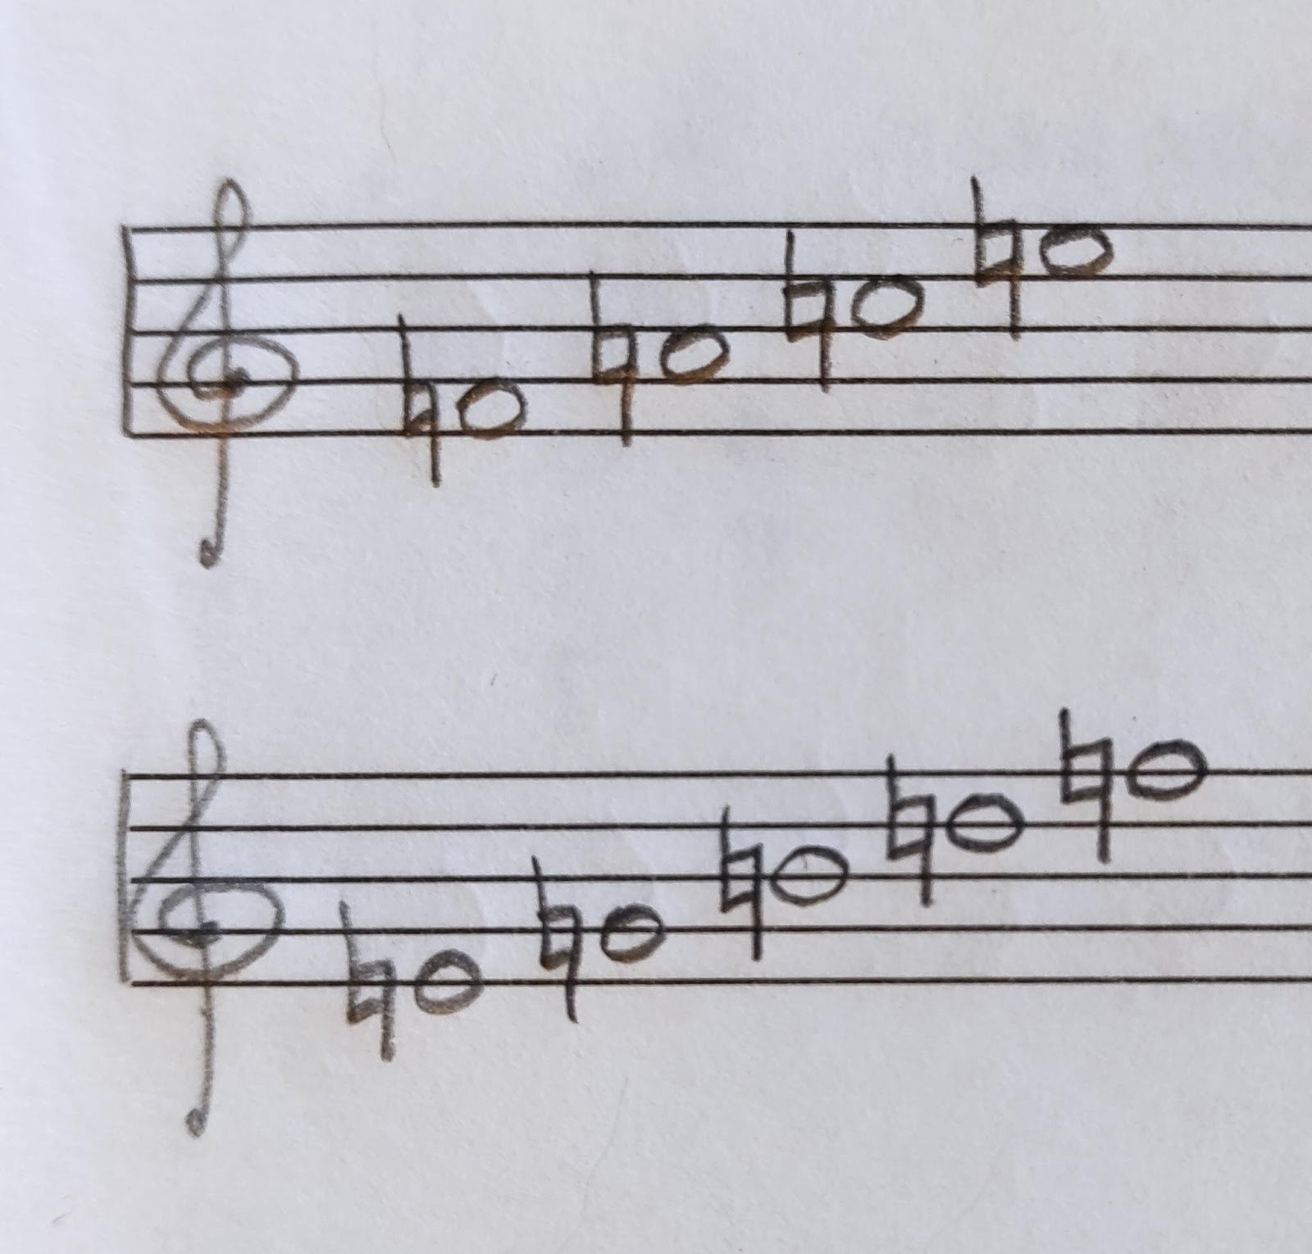

На клавиатуре (на настоящей или распечатанной) нужно подготовить исполнение следующего упражнения.

Каждый звук от “**до**” до “**си**” в пределах **первой октавы** мы понижаем и повышаем на полутон. При этом, прежде чем звук понизить или повысить, мы возвращаемся в его исходное звучание. Каждый звук называем и произносим вслух словами, что играем (**до**, до-бемоль, **до**, до-диез, **ре**, ре-бемоль, **ре**, ре-диез, **ми**, ми-бемоль, **ми**, ми-диез и т. д.).

Обращаю ваше внимание, что не все повышенные или пониженные звуки находятся на чëрных клавишах. **До-бемоль** исполняется на клавише “**си**”, **ми-диез** на клавише “**фа**”, **фа-бемоль** на клавише “**ми**” и **си-диез** на клавише “**до**”. Ноты разные, а звучание одинаковое, такое явление в музыке называется - энгармонизм (информация для родителей, детям пока рассказала устно, записывать понятие не нужно).